Nachhaltiges Konsumverhalten

Schüler*innen der HLUW Yspertal beleuchten unser Konsumverhalten in Bezug auf Nachhaltigkeit. Konsum und seine negative Auswirkung ist vor allem in der stillsten Zeit des Jahres etwas, worüber jeder Einzelne nachdenken sollte.
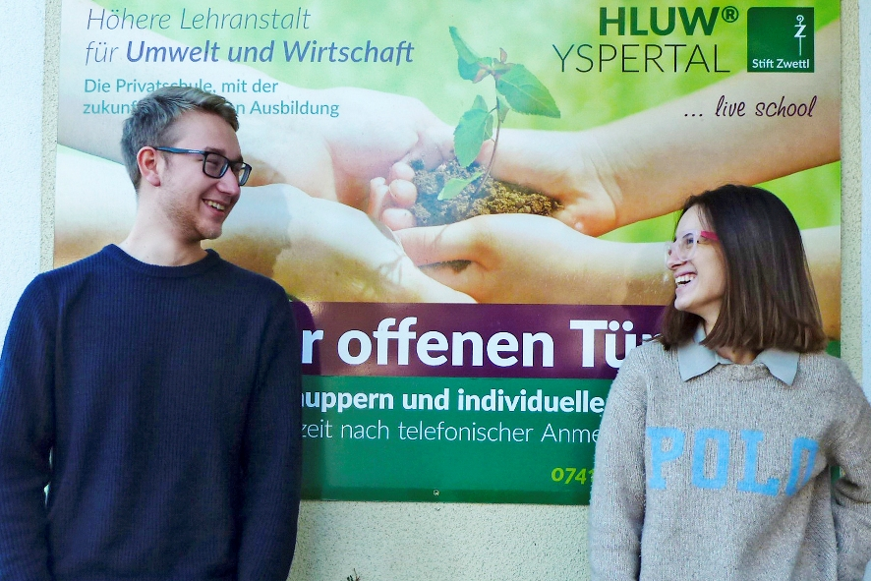 Hat Kleidung in unserer Gesellschaft noch einen Wert? Lorenz Werner und Elina Tsiva von der HLUW Yspertal ist ein nachhaltiges Konsumverhalten bei der Textilindustrie besonders wichtig. Foto: HLUW Yspertal
Yspertal, Stift Zwettl - Elina Tsiva und Lorenz Werner beschäftigen sich in Ihrer Diplomarbeit mit dem Thema Kreislaufwirtschaft in der Textilindustrie. Ausgangspunkt dieser spannenden Themenwahl war die Erkenntnis, dass Kleidung in unserer Gesellschaft keinen Wert mehr hat und dass die Textilindustrie maßgeblich zur Rohstoffverschwendung und Umweltbelastung beiträgt. Billigkleidung wird unter katastrophalen Bedingungen in Ländern wie Bangladesch hergestellt. Die Menschen in den Fabriken arbeiten unter lebensgefährlichen Umständen und erhalten nicht genug Lohn, um ihre Familien ernähren zu können. Diese Kleidung wird in den westlichen Industrieländern für wenig Geld gekauft und landet oft nach kurzer Zeit auf einer Mülldeponie. Wir freuen uns über neue Jeans, aber wir realisieren nicht, wie viele Ressourcen dafür verschwendet werden und wie viel menschliches Leid dadurch produziert wird.

Kreislaufwirtschaft eine Alternative?

Elina Tsiva und Lorenz Werner von der Privatschule des Zisterzienserstiftes Zwettl beschreiben in Ihrer Diplomarbeit, dass Kreislaufwirtschaft eine Alternative zur konventionellen Massenproduktion darstellt. Rohstoffe landen nicht mehr im Müll, sondern bleiben innerhalb des Produktkreislaufes indem sie immer wieder verwertet werden. Die Schüler*innen haben sich intensiv mit dem Thema auseinandergesetzt und Alternativen zur Wegwerfkleidung gesucht. Sie sind im Zuge ihrer Recherchen auf Marken, Verfahren und Zertifikate gestoßen, die schon jetzt auf Kreislaufwirtschaft setzen. Die Lenzing AG hat als Faserhersteller ein Verfahren entwickelt, Baumwollreste gemeinsam mit Holz zu neuen Cellulosefasern zu verarbeiten. Cradle to Cradle zertifiziert Produkte, welche mit erneuerbaren Energien und unter sozial vertretbaren Bedingungen hergestellt werden und kreislauffähig sind.

Aufklärung ist wichtig

Es ist Lorenz Werner und Elina Tsiva ein großes Anliegen, Menschen auf die Probleme der Textilindustrie hinzuweisen. Sie haben daher ein englischsprachiges Webinar mit internationalen Expert*innen aus der Kreislaufwirtschaft, Forschung und Textilindustrie organisiert. Ing. Reinhard Backhausen, Inhaber der Firma “Reinhard Backhausen Textile Consulting & Circular Consulting“, Dr. Avinash P. Manian vom Research Institute of Textile Chemistry and Textile Physics und Jutta M. Schörghuber von der Lenzing Group informierten die Zuseher*innen mit Beiträgen aus der Praxis. Schüler*innen der HLUW Yspertal konnten an diesem Webinar teilnehmen. Information und Wissen hilft uns künftig, die richtige Entscheidung zu treffen, wenn wir Kleidung kaufen.

Geplant: Samstag, 15. Jänner 2021 – Tag der offenen Tür

Vorbeischauen und mitmachen - Wer gerade eine Neue Mittelschule (NMS) oder eine Unterstufe im Gymnasium besucht und die Reife- und Diplomprüfung (Matura) an einer berufsbildenden höheren Schule mit interessanten, krisensicheren Berufsfeldern absolvieren möchte, ist bei der HLUW Yspertal genau richtig! Für die praktische Ausbildung stehen zahlreiche Labors, ein drei Hektar großes Freigelände mit Schulgarten, Versuchswasserkraftwerk, eine PV-Anlage und Solarversuchsanlagen sowie eine moderne umwelttechnische Laborhalle mit Werkstätten zur Verfügung.
„Am Samstag, 15. Jänner 2021 öffnen wir für Interessierte die Türen, bei unserem nächsten geplanten Tag der offenen Tür von 9 bis 16 Uhr. Der Besuch ist je nach geltenden Regeln der Covid-Pandemielage möglich. Weiters bieten wird verschiedenste Online-Informationsveranstaltungen an. Bitte informieren Sie sich dazu telefonisch oder auf unserer Homepage“, erklärt Schulleiter Mag. Gerhard Hackl. Schnupperschüler sind herzlich willkommen, natürlich je nach gerade geltenden Covid-Auflagen. Es gibt auch die Möglichkeit je nach Pandemielage, im Internat zu nächtigen und so ins Internatsleben hinein zu schnuppern. Infos telefonisch unter 07415 7249 oder unter: http://www.hluwyspertal.ac.at

Lebendige Privatschule des Stiftes Zwettl in Yspertal

Besonders wichtig ist die geistige und körperliche Fitness. Mit zahlreichen Sportangeboten, von Fußball für Mädchen und Burschen über Volleyball bis hin zum Bogenschießen, Klettern und Fitnessprogrammen wird den Teenagern eine Menge geboten. Ein Drittel der Unterrichtszeit findet in Form von Praktika oder Projekten statt. Projektwochen und Fachexkursionen mit Auslandskontakten, miteinander arbeiten und Spaß haben und gemeinsam coole Freizeitangebote erleben, das alles sorgt für eine lebendige Berufsausbildung. Natürlich gibt es ein Privatinternat für Mädchen und Burschen. Mit umfangreichen Förderangeboten in der Schule und im Internat kann man seine persönliche Fitness steigern. Die Ausbildung schließt man mit der Reife- und Diplomprüfung ab. Damit erlangt man auch die Studienberechtigung. Es besteht auch die Möglichkeit, danach direkt ins Arbeitsleben einzusteigen und um den Ingenieurtitel anzusuchen. Umwelt- und Abfallbeauftragte/er, mikrobiologische/er und chemische/er Laborant/in und Umweltkaufmann/frau sind nur ein paar Beispiele für Berufsmöglichkeiten.

